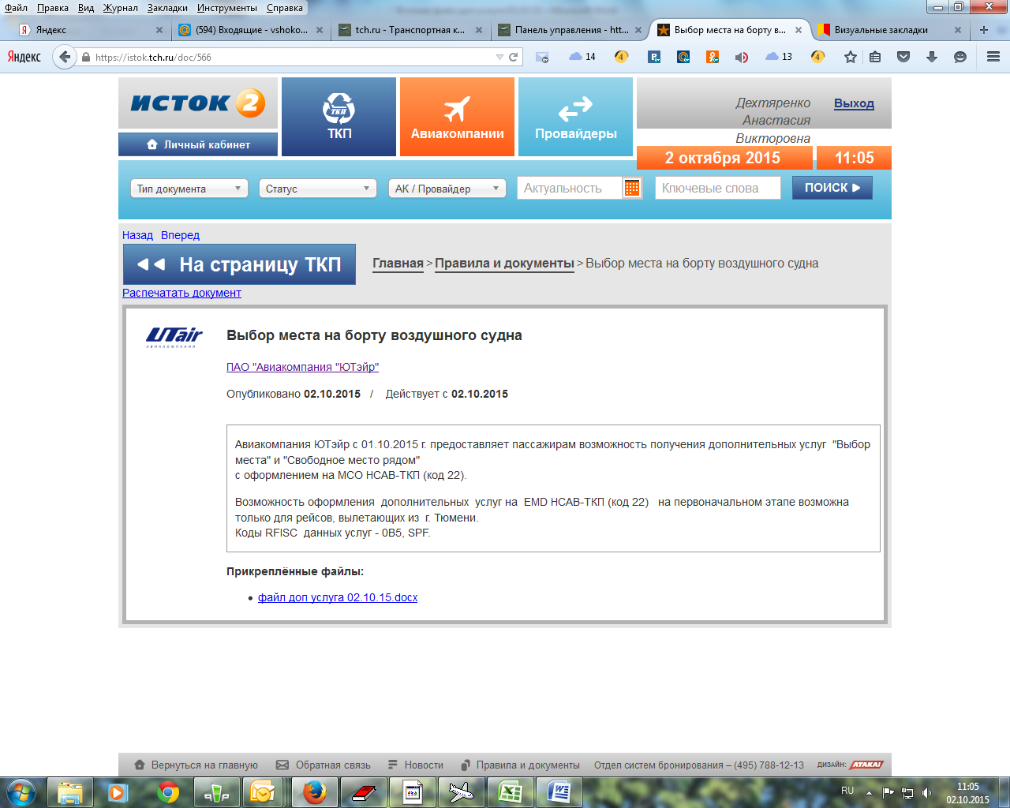

Авиакомпания ЮТэйр с 01.10.2015 г. предоставляет пассажирам возможность получения дополнительных услуг  "Выбор места" и "Свободное место рядом"  
с оформлением на МСО НСАВ-ТКП (код 22).

Возможность оформления  дополнительных  услуг на  EMD НСАВ-ТКП (код 22)   на первоначальном этапе возможна только для рейсов, вылетающих из  г. Тюмени.  
Коды RFISC  данных услуг - 0В5, SPF.